Les répertoires systèmes et l’arborescence

Lorsque vous venez d’installer Linux, par exemple Ubuntu, on peut être vite perdu avec la structure des répertoires systèmes.
En effet, l’arborescence des dossiers système cela n’a complètement rien à voir avec Windows.
Elle suit la norme FHS (Filesystems Hierarchy Standard) et donc les distributions Ubuntu, Debian, Fedora, Mint, etc respectent tous cette structure et arborescence.

Voici la liste des dossiers systèmes et leurs descriptions.

Fonctionnement des répertoires dans Linux.

Quelques éléments généraux sur le système de fichiers et nomenclatures des disques sur Linux :

Le système de fichiers par défaut sur Linux est ext4.
Pour rappel, ce dernier définit la structure des fichiers et dossiers et permet au système d’exploitation de retrouver les données.

Linux stocke les périphériques matériels dans /dev.
Ainsi, on y retrouve les disques dur, disques amovibles et autres.
Par exemple :

/dev/hda, /dev/hdb : correspond aux disques dur IDE.
/dev/sda, /dev/sdb : aux disques dur SATA.
/dev/nvme0n1, /dev/nvme1n1 : aux SSD NVMe

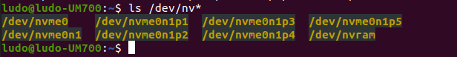
Linux utilise les dénominations suivantes pour les disques.

La lettre correspond au disque.
Le numéro correspond à la partition de disque – ex : /dev/sda1, /dev/sda2, /dev/sdb1.

C’est ainsi que Linux attribue les disques et partitions de disques.

Des répertoires en arborescence

Le stockage des répertoires se fait avec une arborescence.
La racine de l’arborescence est / puis on trouve les sous-dossiers comme /boot, /usr, /etc.
Chacun peuvent alors contenir un sous-dossier, qui peut en contenir un autre, etc.
On parle alors de niveau et le caractère / sert à indiquer le niveau.
On les note de cette manière /usr/include

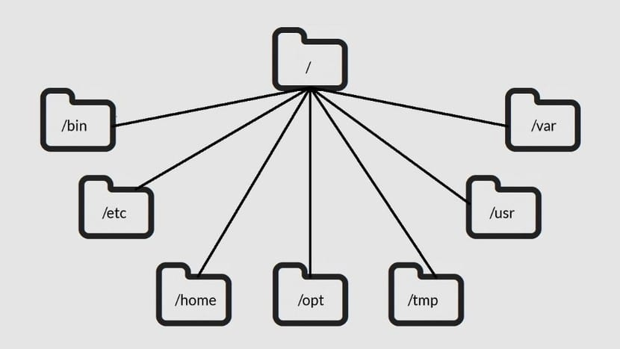
Dans la capture d’écran ci-dessous, on liste le contenu de / avec la commande ls.
Soit donc tous les sous-répertoire de /

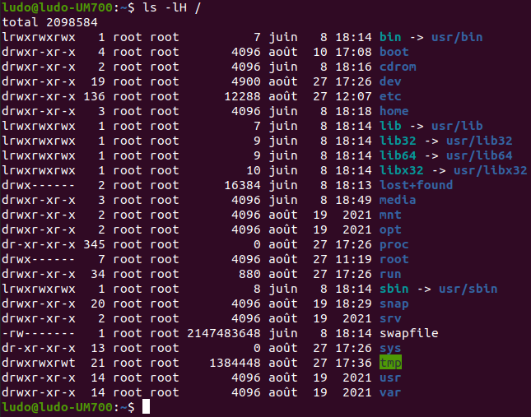
Puis la liste du dossier /home.

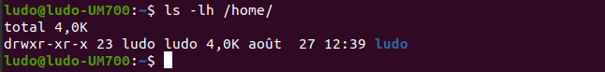

Les répertoires et dossiers systèmes

Après l’installation, des répertoires systèmes sont créés automatiquement pour le fonctionnement de l’OS.
Voici les principaux dossiers et répertoires systèmes.
Ils sont identiques à toutes les distributions : Ubuntu, Debian, Mint, Fedora, etc.

Répertoire | Description
/ | C’est la racine de la partition système.
/bin | Stocke les exécutables et binaires essentiels
/boot | Stocke les fichiers de démarrage de Linux
/dev | Les fichiers liés aux périphériques
/etc | Les fichiers de configuration de Linux et des applications
/home | Les dossiers des utilisateurs
/lib | Les librairies et bibliothèques partagés pour le fonctionnement de l’OS et des applications
/lost+found | Les fragments des fichiers récupérés par fsck
/media | Contient les points de montages pour les médias amovibles
/mnt | Les répertoires utilisés pour monter temporairement un système de fichiers (disquette, CD-ROM…).
/opt | Les applications installées depuis une autre source que les système de packages de la distribution
/proc | Répertoire virtuel avec les informations système (l’état du système, noyau Linux, etc) basé sur procfs (process file system)
/root | Le dossier personnel de l’utilisateur root
/sbin | Les exécutables et binaires du système
/srv | Les fichiers liés aux services
/tmp | Le dossier temporaires
/usr | Le répertoire des applications utilisateurs
/var | Données variables fréquemment écrits

En détail :

/boot

C’est le dossier système lié au démarrage de l’OS.
Il stocke :

- Les fichiers de configuration de grub dans /boot/grub/grub.cfg
- Les fichiers images du kernel Linux (noyau Linux)
- initrd (INITial RamDisk) – il contient les pilotes minimaux pour accéder au disque dur pendant le démarrage du PC
- System.map : tableau de symbôle du noyau Linux avec les adresses mémoires
- vmlinux : c’est le fichier du noyau Linux.

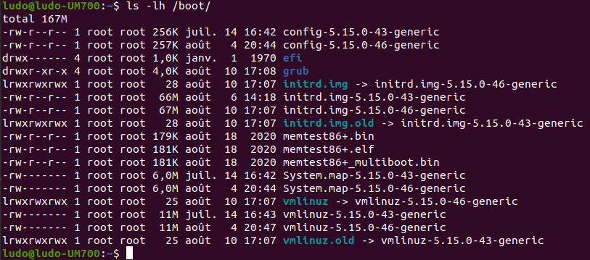

/etc

Il stocke les fichiers de configurations du système ainsi que des applications.
Ainsi, on trouve un sous-dossier par application.
Parmi les sous-dossiers /etc importants :

/etc/init.d et /etc/default : les fichiers liés aux daemons Linux
/etc/password, /etc/group, /etc/shadow : les fichiers de configuration des utilisateurs Linux.
/etc/hosts : le fichier HOSTS de Linux
/etc/network : dossier de configuration réseau. L’emplacement peut varier selon la distribution.
/etc/pam.conf et /etc/pam.d : la configuration des services d’authentification à travers Linux Pluggable Authentication Modules (PAM).
/etc/sudoers et /etc/sudoers.d : la configuration de sudo.
/etcsysctl.conf et /etc/sysctl.d les fichiers de configuration de démarrage du noyau Linux.
/etc/resolv.conf : la configuration des DNS Linux.
C’est un dossier système Linux très important pour le fonctionnement général du système d’exploitation.
Certains fichiers de configuration sont aussi liés à la configuration.
Ainsi, les utilisateurs ne doivent pas pouvoir écrire ou lire ces fichiers car ils peuvent modifier la configuration Linux.

/dev

Le répertoire système /dev stocke les fichiers des périphériques à travers udev.
udev est un gestionnaire de périphériques de Linux.
Ce dernier monte de manière dynamique les périphériques utilisés sur le PC.
Mais on peut créer des règles pour imposer des configurations.
Par exemple, l’ordre des interfaces si vous avez plusieurs cartes réseaux (eth0, eth1).
Ou encore même chose sur l’ordre des disques et leurs numérotations.

/home et /root

Ce sont les dossiers des utilisateurs Linux.

/home stocke donc les dossiers utilisateurs.
Lorsque vous créez un nouvel utilisateur, automatiquement un sous-dossier /home est créé (sauf si vous spécifiez un autre).
L’utilisateur peut alors y stocker ses données personnelles.

/root est le répertoire personnel de l’administrateur du système.
Les autres utilisateurs n’y ont pas accès.

/proc

C’est un pseudo-système de fichiers basé sur procfs (process file system).
Il stocke des données du noyau que les applications peuvent utilisés.
On peut aussi y trouver des fichiers de configurations que l’on peut modifier directement.
Mais pour une persistance au démarrage, il faut modifier les fichier /etcsysctl.conf et /etc/sysctl.d ou utiliser la commande sysctl.

- /proc/cpuinfo : les informations CPU. Par exemple la commande lshw peut utiliser pour donner la configuration CPU.
- /proc/meminfo : stocke les informations sur mémoire libre, utilisés, etc. Les commandes top, freemem peuvent utiliser ce fichier.
- /proc/net : les données liées à l’utilisation réseau par protocole. Les commandes ifconfig, iftop peuvent s’en servir.
- /proc/diskstats et /proc/partitions : l’état des disques et partitions de disque.
- /proc/swaps : stocke les partitions SWAP.
- /proc/PID/ : les PID des applications ouvertures utilisés par exemple par top ou ps.

Enfin les paramètres du noyau se trouve dans /proc/sys/
Par exemple /proc/sys/net stocke la configuration réseau du noyau.
Souvent il s’agit de fichier avec des valeurs parfois de type boolean 0 ou 1.
Ainsi par exemple pour activer temporairement le routage entre les interfaces réseaux, on peut utiliser la commande : echo 1 >/proc/sys/net/ipv4/ip_forward

Mais la configuration n’est pas persistante au redémarrage !

/usr

Le répertoire système /usr stocke les données des applications des utilisateurs.
C’est donc en général des applications supplémentaires installées à partir du système de package de la distribution ou compilées.

On y trouve alors les sous-dossiers suivants :

- /usr/bin : stocke les exécutables et binaires des applications
- /usr/lib : le dossier des librairies utilisées par les applications
- /usr/local : les applications compilées. On retrouve alors la même structure de répertoire.
- /usr/share : le dossier avec les fichiers qui peuvent être partagés à toutes les architectures (i386, amd64, etc).
- /usr/src : les sources des applications que l’on peut compiler.

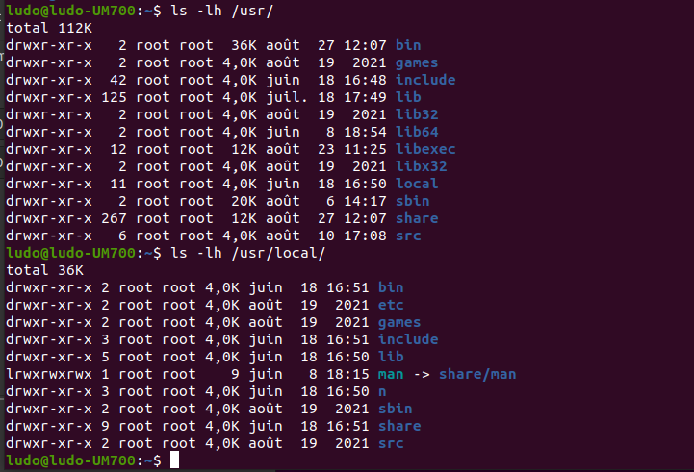

/var

Ce dossier système stocke des données variables.
Voici les principaux sous-répertoire de /var

- /var/log : les journaux et logs du système et des applications
- /var/lock : Les fichiers LCK. de verrous pour les ressources, périphériques partagés
- /var/run : Des fichiers liés aux applications en cours de fonctionnement. Par exemple, on peut y trouver le PID de l’application.
- /var/mail : les mails des utilisateurs
- /var/cache : dossiers et fichiers de cache. Par exemple apt peut y stocker les packages pour installer ou mettre à jour le système et les applications. On trouve aussi les documents et man des applications dans /var/cache/man.

Focus Ubuntu

LTS, EMS, ISS…

Canonical l’éditeur d’Ubuntu propose une mise à jour intermédiaire tous les 6 mois.
Chaque numéro de version utilise l’année et le mois de la sortie comme numéro de version.
Par exemple Ubuntu 20.04 signifie qu’elle est sortie en Avril 2020.
Ainsi, les numéros de versions sont en général XX.04 et XX.10.

Le support des versons intermédiaires durent 9 mois.
C’est à dire que vous bénéficiez de mise à jour de sécurité pendant toute sa période.
Au delà, il faudra passer à version suivante d’Ubuntu.

Mais un cycle de deux ans définit aussi les versions LTS et ESM d’Ubuntu.
La version est alors marquée comme LTS.
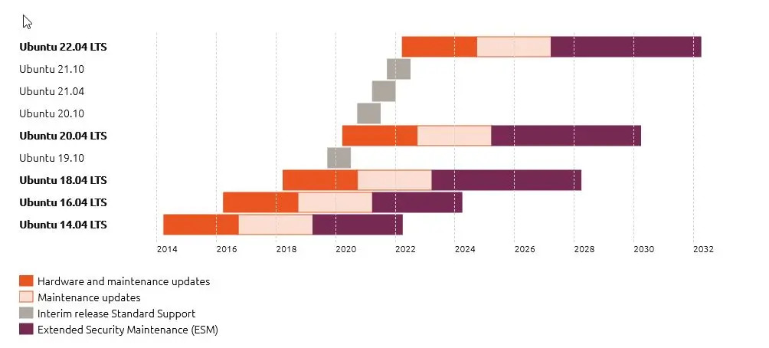
Versions LTS : stables à long terme
Le qualificatif LTS signifie long-term support. Ce sont des versions d’Ubuntu dites optimisées, stables. Mais surtout le support dure longtemps pour une période de cinq ans.

A cette période longue de support, on peut ajouter le ESM.
Versions ESM : Extended Security Maintenance
ESM signifie “Extended Security Maintenance”, c’est une période de 5 ans qui va au de là de la période LTS.
Les entreprises payent pour cette période afin d’obtenir des mises à jour de sécurité.

Ainsi le support d’une version peut s’étendre à 10 ans en tout.

=> Comment connaître la version Ubuntu ?

